0、会员注册不了
1、这些无效的数据不导
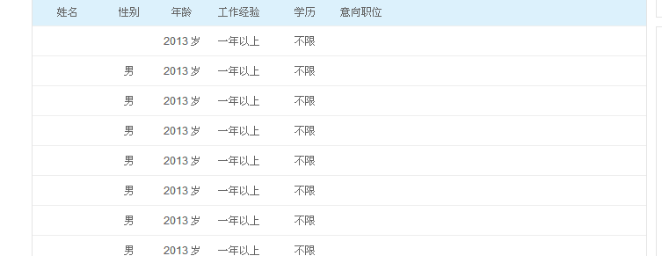

2、首页及各栏目人名，均以简历编号代替
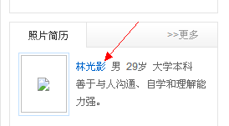

3、简历列表有一些码未转换：
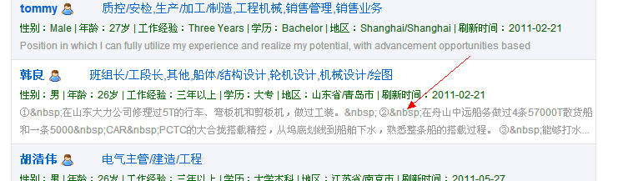

4、职位页面不平齐
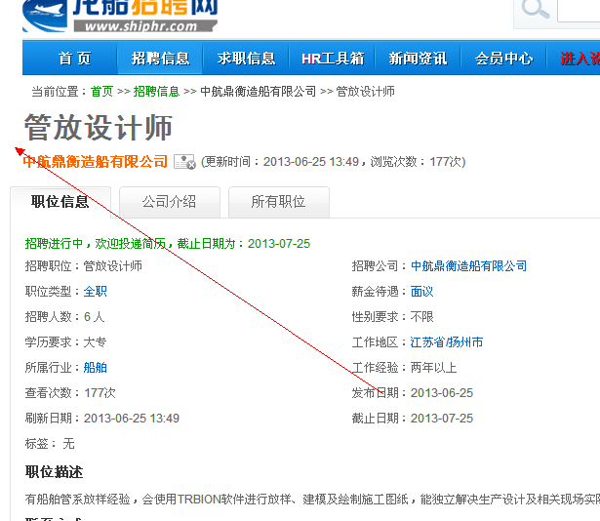

5、自我评价导入不全
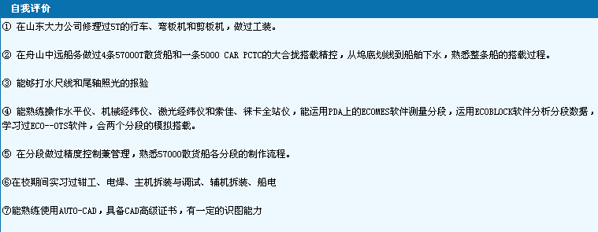
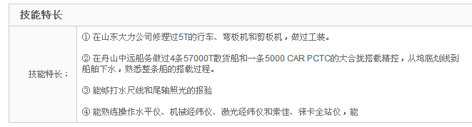

6、简历增加毕业学校、毕业时间两个字段，并导入。工作经验按照毕业时间实时计算（去掉原74里的工作经验下拉框：）

7、广告位按照原shiphr.com的增加。
推荐企业上方新增两个广告位（一排两个和一排四个），吉宝南通那里换成一个大横幅广告位；哈尔滨工程大学那里，就放1排4个的广告位
哈尔滨工程那里的广告位调到职业指导下方

8、后台已购买套餐会员页面，页码处增加企业数量、列表处增加企业名称
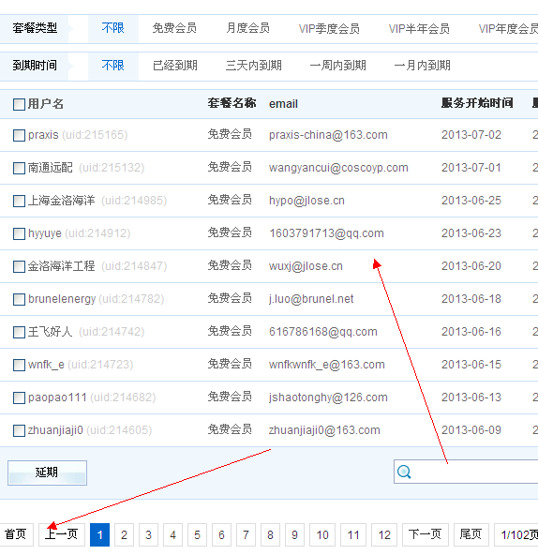

9、求职栏目设置成企业会员登陆后才可以访问

10、简历页面，挤成一堆了，段落丢失
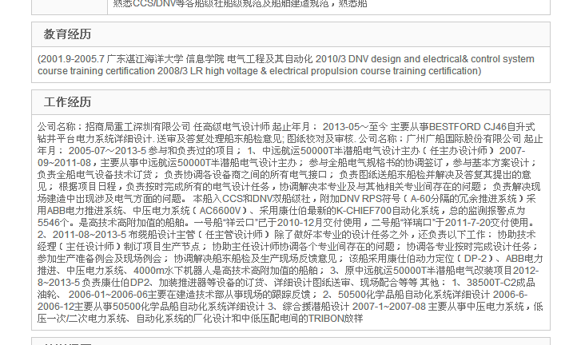
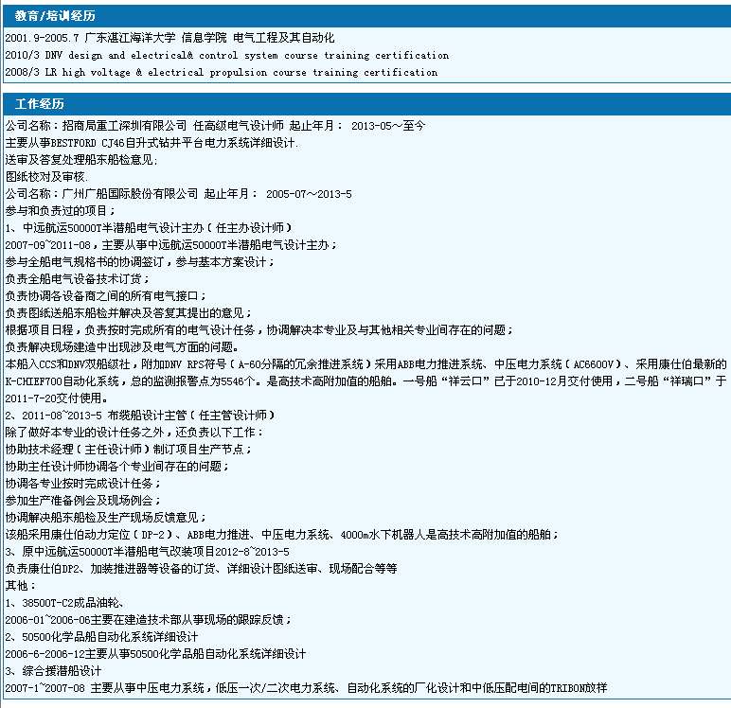

11、如果管理员登陆后台，前台的简历联系方式应该显示出来：
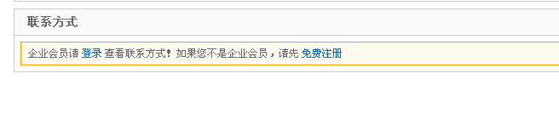
12、取消“对方未看”功能
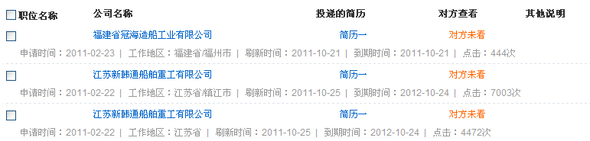

13、有效职位和无效职位是怎么区分的
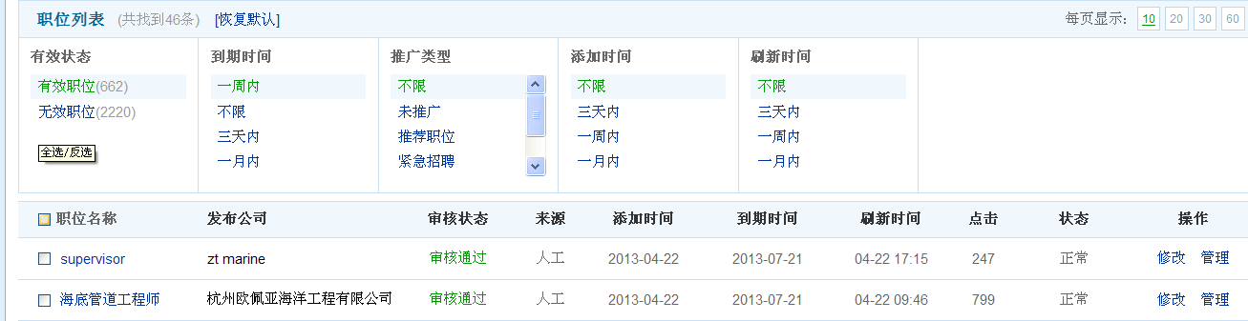

14、首页上的最新招聘，设置成只显示VIP会员的招聘信息，免费会员的招聘信息不显示
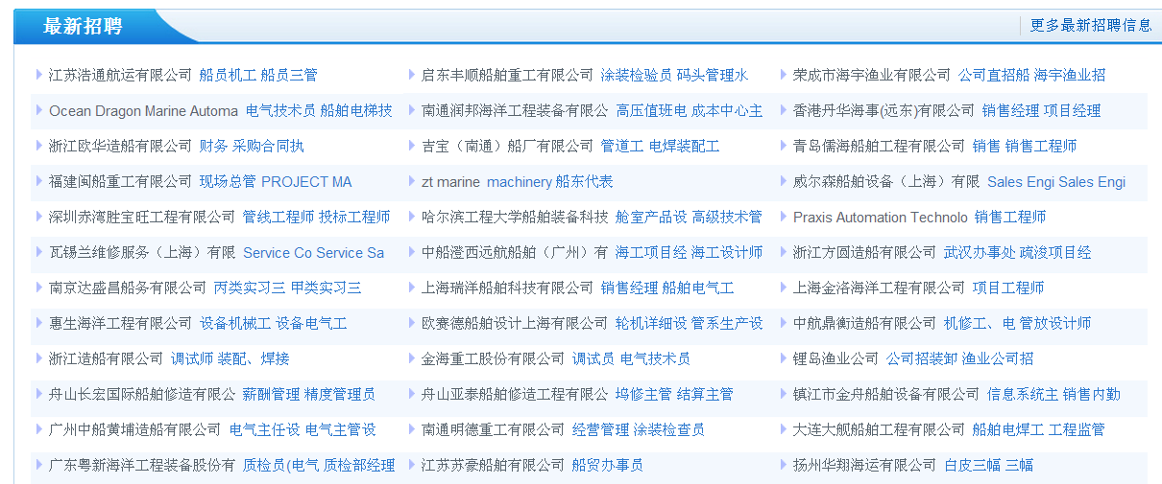

15、首页上的新闻广告，改成紧急招聘
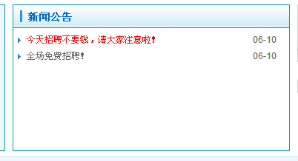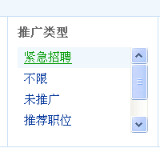

16、首页职位格式要调整：
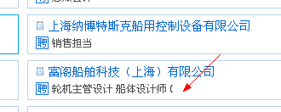 此处可设置成全写，多出的隐藏